Prénom : Date :
Les fractions simples
et décimales

CM2
Période 1
Nombres et calcul
Evaluation
N7
....../20
Page | 1 Téléchargé gratuitement sur http://orpheecole.com

Compétence évaluée : | A | VA | NA
1. Utiliser des fractions pour coder des surfaces et des mesures d’aires. | ....../10
1 Pour chaque figure, indique la fraction de la partie colorée :
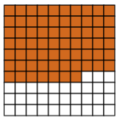
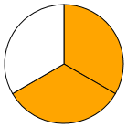
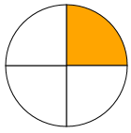
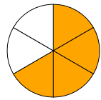
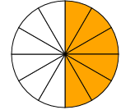

ou
2 Ecris la fraction en chiffre et en lettres correspondant aux parties coloriées des dessins :

Gris clair : …………………………………………………………………………………………….
Gris foncé : …………………………………………………………………………………………….

Gris clair : ……………………………………………………………………….
Gris foncé : …………………………………………………………………….
Damier : ………………………………………………………………………….
Hachuré : ………………………………………………………………………..
Compétence évaluée : | A | VA | NA
2. Utiliser des fractions pour construire une surface d’aire donnée. | ....../5

3 Colorie en jaune $\frac{1}{2}$ de la superficie 4 Colorie $\frac{3}{4}$ de chaque figure
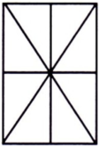
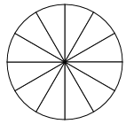
de cette figure et $\frac{1}{3}$ en vert.

Compétence évaluée : | A | VA | NA
3. Nommer et comparer des fractions simples. | ....../5
5 Trouve deux fractions 6 Relie les fractions identiques :
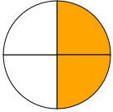
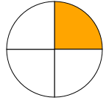
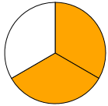
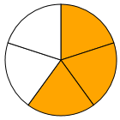
égales à $\frac{1}{3}$:
$\frac{1}{3}$=……….… = ……….…
